1 вариант
Задание №1 Постройте булево выражение по логической схеме:
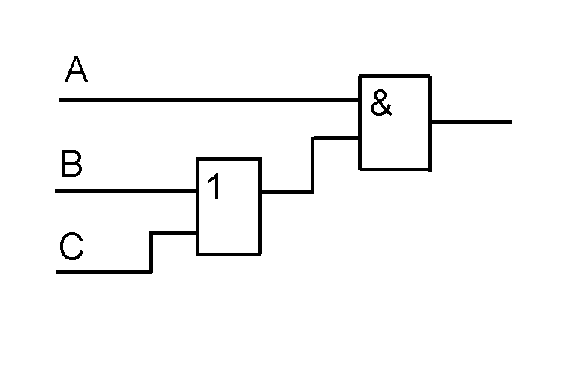
Задание №2 Постройте схему F= (x & y ) v (x & y)
2 вариант
Задание №1 Постройте булево выражение по логической схеме

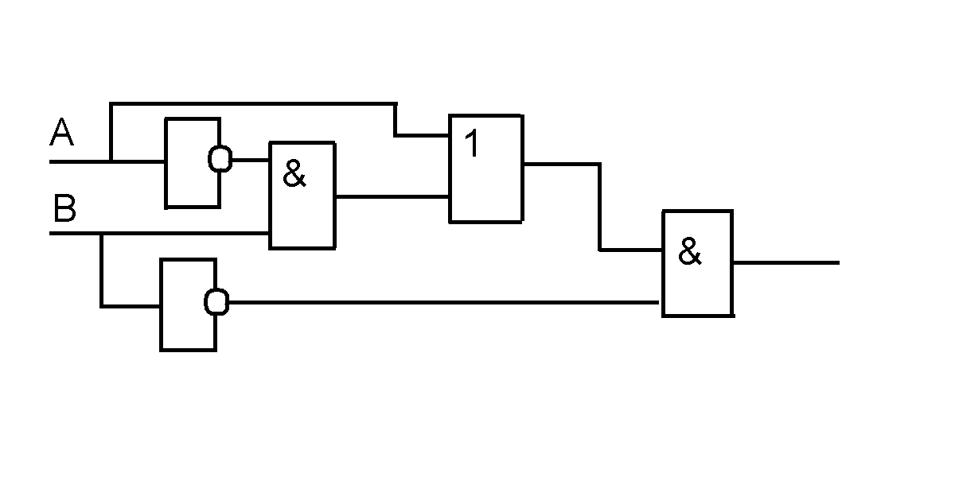
Задание №2 Постройте схему F= (x & y ) & (x v y)
3 вариант
Задание №1 Постройте булево выражение по логической схеме
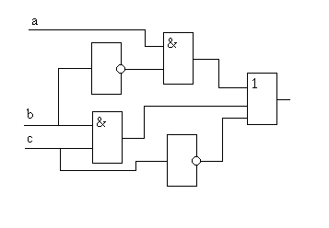
Задание №2 Постройте схему F= (x & (x v y))

4 вариант
Задание №1 Постройте булево выражение по логической схеме
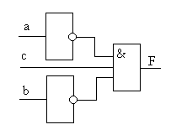
Задание №2 Постройте схему F= (x & y ) & (x v y)

5 вариант
Задание №1 Постройте булево выражение по логической схеме
Х
y
z
&
1
Задание №2 Постройте схему F=A v B & A.

6 вариант
Задание №1 Постройте булево выражение по логической схеме

A
D
C
B
&

1
1

Задание №2 Постройте схему F=А&Вv (ВvА).

7 вариант
Задание №1 Постройте булево выражение по логической схеме

1
1
&

Х
y
z
1

Задание №2 Постройте схему F=AvB& C
8 вариант
Задание №1 Постройте булево выражение по логической схеме
1
&

Х
y
z
Задание №2 Постройте схему F= ¬(AvB&C)

9 вариант
Задание №1 Постройте булево выражение по логической схеме
1
&

Х
У
Задание №2 Постройте схему F= (A & B v B&)
10 вариант
Задание №1 Постройте булево выражение по логической схеме
1
&
&

Х
y
z
1

Задание №2 Постройте схему F= (B&(A v C)

11 вариант
Задание №1 Постройте булево выражение по логической схеме
&

&

Х
y
1
Задание №2 Постройте схему F= AvB&C

12 вариант
Задание №1 Постройте булево выражение по логической схеме
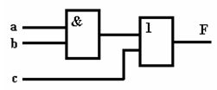

Задание №2 Постройте схему F= (AvB)&(CvB)

13 вариант
Задание №1 Постройте булево выражение по логической схеме
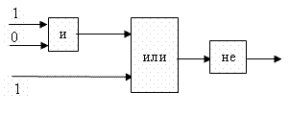
a
b
c
Задание №2 Постройте схему F= (A&B&C)
14 вариант
Задание №1 Постройте булево выражение по логической схеме
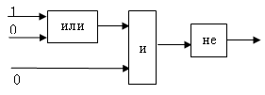
а
b
c

Задание №2 Постройте схему F = $\overline{x⋅\overline{\text{xy}}}+\overline{x+y}$

15 вариант
Задание №1 Постройте булево выражение по логической схеме
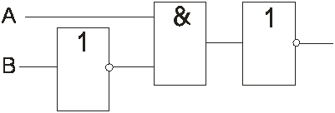
Задание №2 Постройте схему F = $\overline{\text{xy}}+\overline{y+\overline{x+y}}$

